Ressort: Sicherheitstechnik | Datum: 30.07.2018 | Text und Bild unter: www.der-pressedienst.de/sicherheitstechnik/

Telenot bringt neues VdS-anerkanntes Brandmeldesystem auf den Markt – Schulungstour startet

Frühzeitige Branderkennung und Alarmierung mit hifire 4000 BMT und Grizzle Rauchansaugsystem

Telenot baut seine Kompetenz im Bereich Brandmeldetechnik weiter aus. Mit dem VdS-anerkannten Brandmeldesystem hifire 4000 BMT sowie dem ebenfalls VdS-anerkannten Rauchansaugsystem Grizzle stellt das Unternehmen gleich zwei neue Produktgruppen vor, die die Sicherheit von Gewerbe, Industrieobjekten und Gebäuden der öffentlichen Hand erhöhen.

Die frühzeitige Branderkennung und Alarmierung von Hilfeleistern wie der Feuerwehr hilft, Folgeschäden in der Produktion, bei Betriebsmitteln und Immobilien zu minimieren. Zudem gilt: Je eher ein Alarm erfolgt, desto besser sind Leben und die Gesundheit von Menschen geschützt. Für Telenot, einem der führenden Hersteller von elektronischer Sicherheitstechnik und Alarmanlagen in Deutschland, stand daher die schnelle sowie zuverlässige Erkennung von Bränden im Mittelpunkt der Entwicklung des neuen Brandmeldesystems hifire 4000 BMT sowie des Rauchansaugsystems Grizzle.

Vernetzung von bis zu 30 Brandmeldezentralen möglich

Herzstück der hifire 4000 BMT ist die Brandmeldezentrale hifire 4400. Deren modularer Aufbau sowie ihre Netzwerkfähigkeit erlauben Nutzern, Objekte unterschiedlichster Größe abzusichern – vom Ladengeschäft über Kindergärten und Hotels bis hin zu Industrieanlagen oder öffentlichen Einrichtungen.

Vier Loops geben Anwendern die Möglichkeit, ein breit aufgestelltes Melderportfolio anzubinden. Die menügeführte Parametriersoftware compas-F 4400 ermöglicht eine schnelle und benutzerfreundliche Parametrierung der Brandmelderzentrale. Bis zu 30 hifire 4400 lassen sich mit dem Brandmeldesystem vernetzen. Besonders komfortabel: Bei vernetzten Zentralen wird das gesamte System über eine Zentrale parametriert und bedient. Schnittstellen ermöglichen zudem, die hifire 4000 BMT an übergeordnete Managementsysteme anzubinden.

Zuverlässige und frühzeitige Erkennung von Bränden

Das gesamte Brandmeldesystem hifire 4000 BMT arbeitet mit automatisch adressbierbaren, intelligenten Loop 4000 Meldern. Diese können leicht an die Umgebungsbedingung angepasst werden und sorgen für zuverlässige Überwachung der Räumlichkeiten. Zusatzfunktionen wie Selbstdiagnose oder die automatische Lernfunktion vereinfachen den Einsatz auch an schwer zugänglichen Standorten. Umfangreiche Zusatz- und Zubehörprodukte wie Funk-Komponenten, Ein- und Ausgangsmodule, EX-Barrieren, optische und akustische Signalgeber oder Zusatznetzteile sichern eine hohe Funktionalität und Flexibilität in jeder Anwendung.

Das System ist nach VdS und EN 54 zertifiziert. Es erfüllt daher die speziellen Richtlinien und Normen für den Brandschutz im gewerblichen, industriellen Bereich sowie der öffentlichen Hand. Alle Brandkenngrößen wie Rauch, Wärme, CO₂ werden zuverlässig detektiert. Auf diese Weise sind ein frühzeitiger Brandalarm sowie die Alarmierung aller relevanten hilfeleistenden Stellen sichergestellt. Das minimiert Folgeschäden an Immobilien und Betriebsmitteln und hilft, Leben sowie Gesundheit von Menschen zu schützen. „In Summe wird somit ein höchster Sicherheitsstandard für alle Gewerbe- und Industriegebäude sichergestellt“, betont Simon Schurr, Fachbereich Brandmeldetechnik bei Telenot. Gleichzeitig minimiert dies die Zahl von Falschalarmen.

Das intelligente Rauchansaugsystem Grizzle

Optional lässt sich auch das ebenfalls neue Rauchansaugsystem Grizzle ins Brandmeldesystem hifire 4000 BMT integrieren. Mit ihm bringt Telenot ein innovatives Detektionssystem zur Brandfrüherkennung auf den Markt. Bei der Erkennung von Gefahrensituationen berücksichtigt Grizzle Faktoren wie Luftfeuchtigkeit, Luftströmung oder Temperatur und passt sich automatisch den aktuellen Umgebungsbedingungen an. Dank seiner robusten Bauweise arbeitet Grizzle bei Betriebstemperaturen zwischen minus 40 bis plus 60 Grad Celsius zuverlässig. „Das erlaubt den Einsatz in kritischen Bedingungen,“ so Simon Schurr.

Montage, Anschluss und Inbetriebnahme besonders einfach

Das Rauchansaugsystem verfügt über vier Rohrgänge mit einer Länge von jeweils 100 Metern. Damit kann es auch größere Objekte lückenlos überwachen. Die Montage ist dank selbstverklebender Rohrmuffen besonders einfach. Der Anschluss erfolgt flexibel entweder konventionell oder direkt am Loop. Ebenfalls komfortabel: Grizzle lässt sich über eine App in Betrieb nehmen.

Spezielle Telenot-Schulungstour startet

Vom 11. September bis 19. Dezember 2018 stellt Telenot sowohl hifire 4000 BMT als auch Grizzle auf einer deutschlandweiten Schulungstour vor. Zeitgleich mit Verkaufsbeginn der neuen Systeme geht auch die technische Brand-Hotline von Telenot an den Start. Zudem ergänzt ab sofort ein auf die speziellen Anforderungen der Brandmeldetechnik geschultes Team vor Ort die Projektierungsabteilung.

Über Telenot:

Telenot ist ein führender deutscher Hersteller von elektronischer Sicherheitstechnik und Alarmanlagen mit Hauptsitz in Aalen, Süddeutschland. Die Produkte verfügen über Einzel- und Systemanerkennung der VdS Schadenverhütung, des VSÖ Verbandes der Sicherheitsunternehmen Österreich und des SES Verbandes Schweizer Errichter von Sicherheitsanlagen. VdS, VSÖ und SES sind offizielle Organe für die Prüfung und Anerkennung von Sicherheitsprodukten. Damit garantiert Telenot verbriefte Sicherheit. www.telenot.de

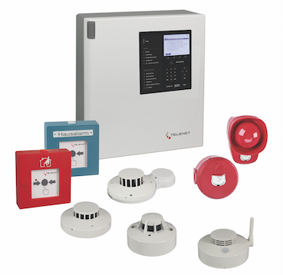
Bildtext: Schnell und zuverlässig detektiert das neue VdS-anerkannte Brandmeldesystem hifire 4000 BMT von Telenot Brände und alarmiert Hilfestellen. Das System ist vernetzbar und erlaubt die Integration von bis zu 30 Brandmeldezentralen. (Quelle: Telenot Alarmsysteme)
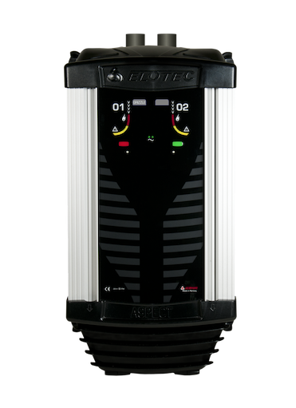

Bildtext: Das VdS-anerkannte Rauchansaugsystem Grizzle zeichnet sich durch seine robuste Bauweise aus und passt sich automatisch aktuellen Umgebungsbedingungen an. Daher erkennt das System unter schwierigen Verhältnissen Gefahrensituationen schnell und zuverlässig.
(Quelle: Telenot Alarmsysteme)

Bitte beachten Sie, dass die Veröffentlichung der Bilder nur unter Angabe der Fotoquelle „Telenot Alarmsysteme” bzw. „Telenot – Technik für Sicherheit“ zulässig ist. Zudem ist aus rechtlichen Gründen eine Nutzung der Bilddaten nur in Verbindung mit dem entsprechenden Pressetext gestattet.

